ГЛАВА(5)
ИССЛЕДОВАНИЕ НУЛЕВОЙ ПОСЛЕДОВАТЕЛЬНОСТИ

5.1 Методы исследования нулевой последовательности
Особого внимания заслуживают работы в которых рассматривается определение параметров нулевой последовательности, которое имеет важное значение при расчетах характеристик асинхронных конденсаторных двигателей. Опыт показал, что пренебрежение влиянием нулевой последовательности приводит к существенным ошибкам, особенно в двигателях небольшой мощности, имеющих малый воздушный зазор. Хотя схемы включения симметричного трехфазного АД в однофазную сеть известны и исследуются довольно давно, исследований влияния нулевой последовательности на работу машины мало и большинство из них опубликовано в первой половине ХХ века. Прямо или косвенно донный вопрос затрагивается в работах [1,...]
В трехфазных двигателях нормального исполнения сопротивление нулевой последовательности почти не зависит от скольжения, то есть Z0=const, и оно легко определяется опытным путем.
Нулевая составляющая намагничивающей силы создает в воздушном зазоре пульсирующее поле с тройным числом полюсов. Иначе говоря, она создает третью пространственную гармонику поля, неподвижную относительно статора. В фазах обмотки индуктируются три ЭДС, совпадающие по фазе во времени.
Для уменьшения потерь от токов нулевой последовательности следует применять диаметральную обмотку статора с малым числом пазов на полюс и фазу, чтобы увеличить полное комплексное сопротивление нулевой последовательности . Здесь:
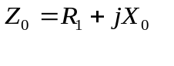, (5.1)
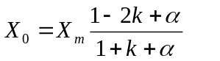, (5.2)
где k - коэффициенты связи, а α - коэффициент, учитывающий пазовое потокосцепление.
МСС применяется много лет, однако до сих пор нет установившегося мнения относительно величины сопротивления нулевой последовательности и его влияния на работу двигателя. В работе Вагнера и Эванса отмечается, что составляющая токов нулевой последовательности "в симметричной машине не создает ни вращающегося, ни пульсирующего поля". Подавляющее большинство исследователей отождествляет реактивность нулевой последовательности с сопротивлением рассеяния статорной обмотки или считает их близкими по величине.
Благодаря нулевой составляющей ток в статоре (при пренебрежении сопротивлением нулевой последовательности) будет в 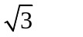раз больше, чем в нормальном режиме при том же скольжении. Так как увеличение тока в статоре в недопустимо (допустимое увеличение тока в благодаря одной выключенной фазе недолжно быть выше 20%), это ведет к ухудшению использования двигателя. Практически возможное использование двигателя (с учетом сопротивления нулевой последовательности) составляет не выше 60-65% по сравнению с нормальным режимом, без этой составляющей.
В [9] отмечается, что расчетное определение сопротивления нулевой последовательности представляет значительные трудности и рекомендуется приближенно считать, что 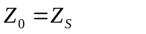для двухслойных обмоток и 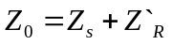для однослойных обмоток. Если опытное определение этой величины достаточно просто (например способом Моргана), то рассчитать Z0 чрезвычайно затруднительно. В отличие от синхронных машин, где 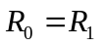, а 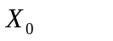 определяется, главным образом, геометрическим расположением обмотки статора, в асинхронных машинах благодаря малому воздушному зазору сильно сказывается влияние магнитопровода ротора и резко возрастает. В результате в асинхронных машинах малой мощности 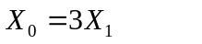при диаметральном шаге обмотки статора, в машинах средней и большой мощности при том же шаге можно принять 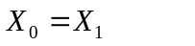. Что касается 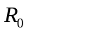, то в машине малой мощности оно также больше 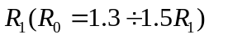; в машинах средней и большой мощности при расчетах с достаточной степенью точности можно принять 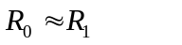, тем более, что в этих машинах сама величина становится относительно малой. Вообще вопрос об определении параметра 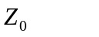для асинхронных машин представляет большой теоретический интерес и требует специального подробного исследования.
Токи нулевой последовательности трехфазного двигателя создают пульсирующие поля [1]. Этим учитывается метод Стоквиса, согласно которому создают в машине прямо и обратно вращающиеся и пульсирующее поля.
Фортескью, К.Ф. Вагнер и Р.Д. Эванс предполагали, что токи нулевой последовательности не создают никаких полей. И.М. Камень показал, что эти токи создают трехфазные вращающиеся моменты, существенно искажающие механическую характеристику двигателя.
Для применения симметричных составляющих долгое время принималась как основное условие симметрия обмоток ( <<приводимость>> обмоток или равное вложение меди в обмотки двигателя ).

5.2 Метод расчета 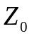
В воздушном зазоре асинхронной машины существует не только основная гармоника. Обмотки машин располагаются в пазах, число которых ограничено. При целом числе пазов на полюс и фазу и равномерном воздушном зазоре обмотка статора создает магнитное поле, содержащее ряд нечетных гармоник 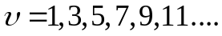
Токи фаз 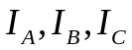 в общем случае могут быть любыми. Их составляющие должны удовлетворять таким условиям:
- составляющие токов фаз равны по амплитуде
- токи прямой и обратной последовательности фаз образуют симметричные трехфазные системы
- токи нулевой последовательности фаз равны.
В трехфазных симметричных машинах токи прямой и обратной последовательности в воздушном зазоре не могут создавать круговых вращающихся полей гармоник, кратных трем. Токи нулевой последовательности создают в воздушном зазоре только третьи гармоники поля.
Поэтому сопротивление нулевой последовательности определяется суммой
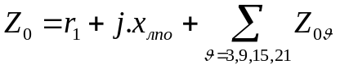, (5.3)
где
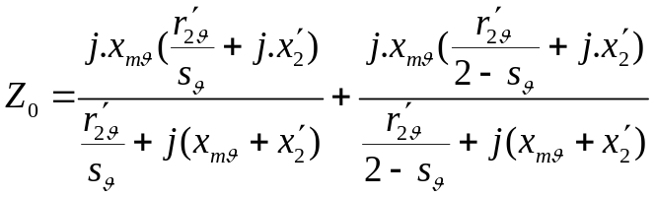 (5.4)

5.3 Схема замещения для токов нулевой последовательности
Схема замещения для токов нулевой последовательности может быть представлена на виде ряда последовательно соединенных контуров намагничивающей и вторичной цепей третьих гармоник для прямого и обратного полей. Третья гармоника может рассматриваться как главная (рис 5.1).
На рис 4.1 представлены также схемы замещения для токов прямой и обратной последовательности в предположении, что ротор асинхронного двигателя вращается в положительном направлении (в направлении поля прямой последовательности).

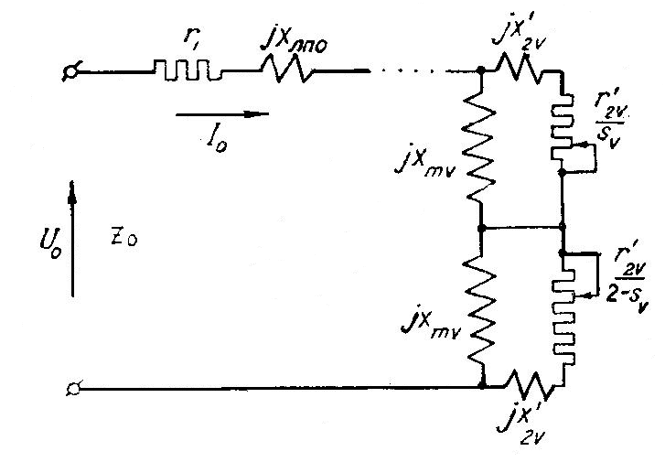

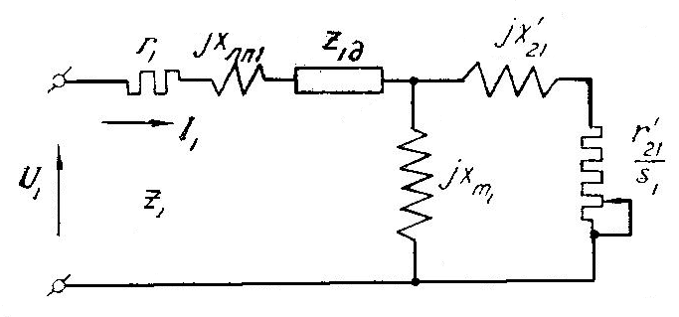
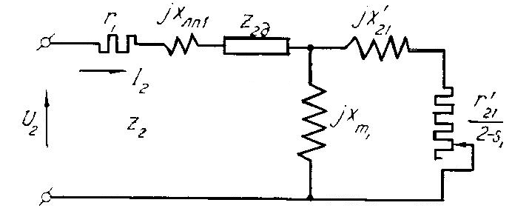
Рис 5.1 Схема замещения для токов нулевой прямой и обратной последовательности трехфазного двигателя

Высшие гармоники поля статора обусловливают дифференциальное сопротивление, которое для токов прямой последовательности записывается в виде
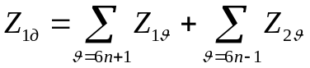 (5.5)
А для токов обратной последовательности
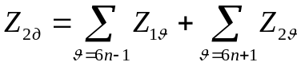 (5.6)

при этом
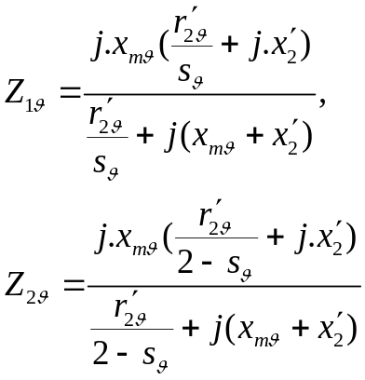 (5.7)
В приведенных соотношениях параметры определяются формулами
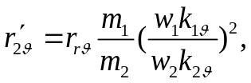 (5.8)
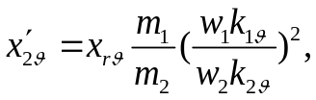 (5.9)
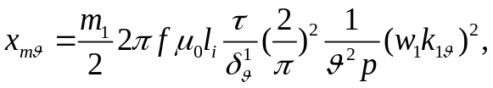 (5.10)

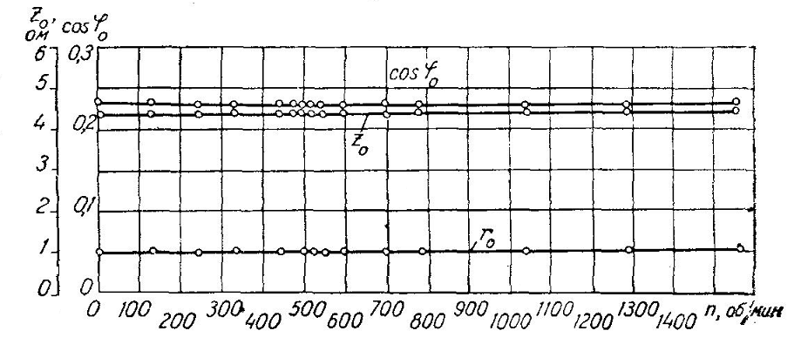
Рис 5.2. Зависимости параметров нулевой последовательности асинхронного двигателя с трехфазным ротором АК 60-4

где 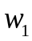 и 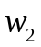 – числа витков в фазах статора и ротора, причем для короткозамкнутого ротора 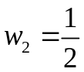; 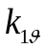 и 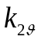 - обмоточные коэффициенты фаз статора и ротора гармоники 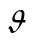; 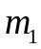 и 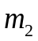- числа фаз статора и ротора гармоники ; 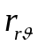 и 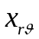 - не приведенные сопротивления фазы ротора для гармоники ; 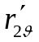 и 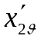 - приведенные к обмотке статора сопротивления эквивалентной фазы ротора; - длина ротора ( в см); - полюсное деление ( в см ) : 2p – число полюсов; 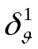 - приведенный воздушные зазор ( в см ); 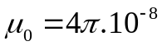Гн/см. ; - активное сопротивление обмотки статора; 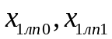- реактивные сопротивления рассеяния пазовых и лобовых частей статора для токов нулевой и прямой последовательности.
В формулах для дифференциального сопротивления n=1,2,3,4,….. Скольжение ротора относительно поля 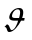-ой гармоники
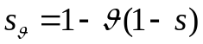 (5.11)
Схемы замещения для токов прямой и обратной симметричных составляющих общеизвестны. Они соответствуют схемам замещения двигателя при вращении по направлению поля или против него. Схемы замещения для токов нулевой последовательности менее известны. В случае двигателя с трехфазным ротором схемы замещения для токов нулевой последовательности состоят из последовательно включенных первичного сопротивления , индуктивное сопротивления рассеяния в пазовых и лобовых частях обмотки статора и взаимной третьих гармоник м.д.с. Вторичные контуры отсутствуют, так как трехфазный ротор не взаимодействует с третьими гармониками. Это подтверждают испытания двигателя АК 60-4 с фазным ротором, результаты которых представлены на (рис 5.2). Для двигателя с короткозамкнутым ротором параметры 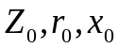 сильно зависит от скорости вращения ротора.
Как известно, для однофазного двигателя существует круговая диаграмма. Полученный экспериментально годограф тока нулевой последовательности двигателя АОС 51-4 (рис 5.3) удовлетворительно приближается к кругу.

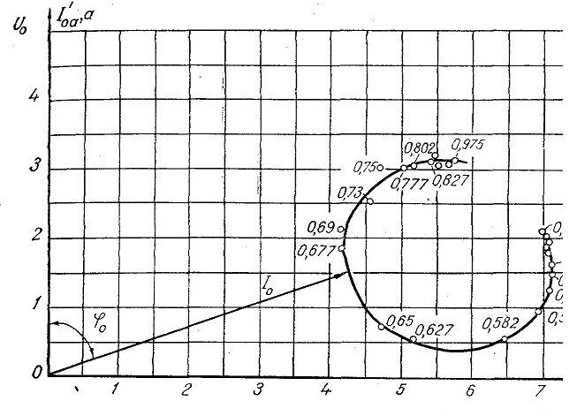
Рис 5.3. Годограф тока нулевой последовательности ( двигатель АОС 51-4, 3U0=120в, цифры указывают скольжение по отношению к основной гармонике м.д.с)

Параметры схемы замещения для токов нулевой последовательности можно определить по методике однофазных двигателей.
Моменты от токов нулевой последовательности для коротко замкнуты ротора имеют, как известно, резко выраженные максимумы при скорости 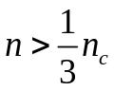 (рис 5.4).
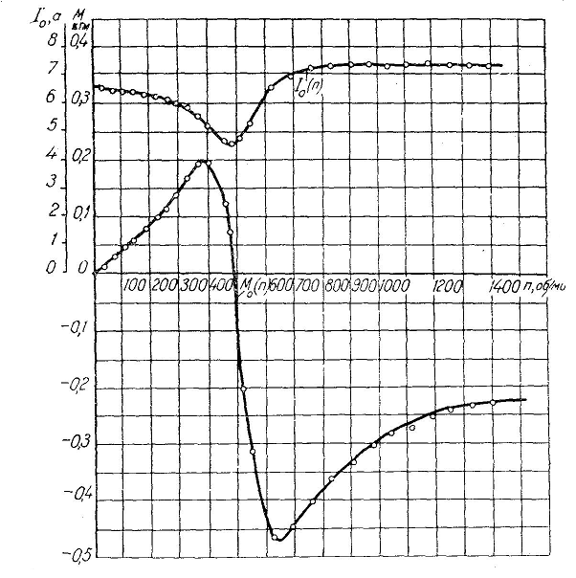
Рис 5.4. Зависимость токов и моментов нулевой последовательности от скорости вращения ротора (( двигатель АОС 51-4, 3U0=120в)

Таким образом, можно сделать заключение, что большинство авторов отдают предпочтение при исследовании нулевой последовательности, её разложению на прямую и обратную, вычисляя отдельно создаваемые ими вращающие моменты и затем суммируют с результирующим электромагнитным моментом.

